# MÓDULO 4 LINUX DIO

# Diretórios do Linux e Comandos de Sistema

# 

# DIRETORIOS LINUX E “/” RAIZ

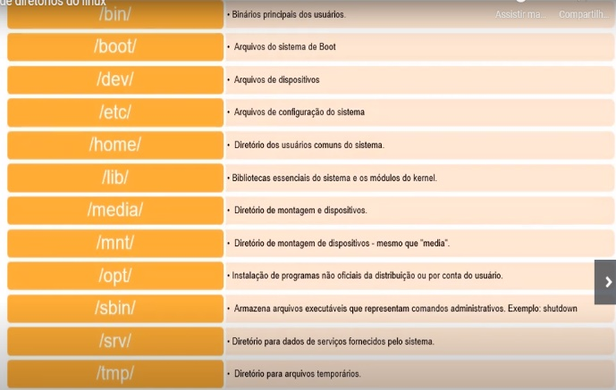

Comandos:

lspci : Lista todos os hardware pci ‘s

cpuinfo : Informação de processador

lscpu : Informacao de CPU melhor formatada

meninfo : Informação de memoria

lsusb : Informação de USB

arch : Arquitetura do sistema

uname : Nome do Kernel

uname -r: Versão do Kernel

free : Info de memorias , capacidade , usado , free

du -h ~: Info de uso do HD para diretório

cat /etc/passwd : Lista todos os usuários cadastrados

reboot : Reinicia o sistema

shutdown -h now : Desliga os sistema

lshw : lista dos os hardware instalados

echo: impimir na tela

echo -e : Imprimir com caracteres especial

Revisão

